实验2：任务相关性对自我优势效应的影响

1. 实验设计

实验2采用2（任务相关性：任务相关、任务无关）×3（图形：自我图形、朋友图形、生人图形）×2（匹配情况：匹配、不匹配）被试内实验设计，因变量为反应时与正确率。

**任务相关性是指**自我相关信息是否与任务目标有关，若完成任务需要使用自我相关信息则为任务相关，若完成任务不需要使用自我相关信息，则为任务无关。**图形是**三种几何图形（圆形/方形/三角形）与三种标签（自我/朋友/生人）建立配对关系后的结果，若圆形与自我配对，方形与朋友配对，三角形与生人配对，那么自我图形、朋友图形、生人图形则分别为圆形、方形、三角形。**匹配情况指**呈现的图形（自我图形/朋友图形/生人图形）是否与呈现的标签（自我/朋友/生人）匹配。

1. 被试

实验2使用贝叶斯因子序列分析方法决定停止收集数据的时间，以平衡数据信息量与效率(郑元瑞, 胡传鹏, 2024)。将正确试次反应时的结果作为贝叶斯因子序列分析中的关键效应。重点关注贝叶斯重复测量方差分析中任务相关性、图形、匹配情况三者间的交互作用。确定停止收集数据的BF阈值为10或1/10。当 BF10大于10时，则认为有较强的证据支持备择假设，可以停止收集数据；当BF10小于1/10时，则认为有较强的证据支持原假设，可以停止收集数据(胡传鹏等, 2018)。最小样本量为每个实验条件12人，最大样本量为每个实验条件50人。

1. 刺激

使用jsPsych编制实验程序，实验中的刺激保罗带颜色的几何形状以及文字标签。带颜色的几何形状由三种几何形状（圆形、正方形、三角形）与三种颜色（红色、绿色、蓝色）组合形成，每种形状均有三种颜色，共9种不同的实验刺激。三种文字标签分别为自我、朋友、生人。几何形状的视角为3.8°×3.8°，文字标签视角为3.6°×1.6°，实验中所有刺激在灰色背景下呈现。

1. 实验程序

实验程序改编自标准的知觉匹配范式(Sui, et al. 2012)。使用两个任务操纵任务相关性的不同水平。在任务相关条件下，被试需要完成经典的图形-标签匹配任务，在学习图形与标签的配对关系后，判断呈现的图形与标签是否匹配。由于完成任务依赖于学习阶段的图形-标签配对关系，自我相关信息在完成任务中始终处于工作记忆中，图形-标签匹配任务能够实现任务相关条件的操纵。在任务无关条件下，被试需要完成颜色匹配任务，先学习图形与颜色的配对关系，随后判断呈现的图形颜色是否与学习阶段图形配对的颜色相一致。由于完成任务仅依赖于学习阶段的图形-颜色配对关系，不涉及自我相关信息，所以颜色匹配任务能够实现对任务无关条件的操纵。

在实验过程中被试需要按照顺序依次完成图形-标签匹配任务与颜色匹配任务。图形-标签匹配任务中，被试需要先学习图形（圆形/方形/三角形）与标签（自我/朋友/生人）的配对关系，随后判断呈现的图形与标签是否匹配。如果匹配按F/J键，如果不匹配按J/F键。颜色匹配任务类似于图形标签匹配任务，在学习阶段，被试需要学习图形（圆形/方形/三角形）与颜色（红色/绿色/蓝色）的配对关系，随后判断呈现的图形颜色是否与学习阶段配对的颜色相一致，若一致按F/J键，不一致则按J/F键。图形-标签匹配任务与颜色匹配任务均设置练习试次，共36个练习试次，当练习正确率高于70%时进入正式实验，否则被试会重新练习直至正确率达标后才会进入正式实验。

图形-标签匹配任务单个试次流程图见图 1。屏幕首先呈现500ms注视点，随后在注视点上下方分别呈现带有颜色的几何图形以及文字标签，呈现时间为100ms；被试反应时屏幕呈现空屏，被试的反应时间为1500ms；被试反应后呈现该试次的反馈，包括“正确！”、“错误！”、“太快！”、“太慢！”四种反馈，反馈时长为300ms。颜色匹配任务单个试次流程图与图形-标签匹配任务类似，见。屏幕首先呈现500ms注视点，随后在屏幕中央呈现带有颜色的几何图形，呈现时间为100ms；被试反应时屏幕呈现空屏，被试的反应时间为1500ms；被试反应后呈现该试次的反馈，包括“正确！”、“错误！”、“太快！”、“太慢！”四种反馈，反馈时长为300ms。图形与标签的配对，图形与颜色配对，匹配判断对应按键均在被试间随机。每个试次随机呈现。12种实验条件均设置90个试次，每个任务设置5个block，每个block下108个试次，完成两个任务的实验时长在55分钟左右。

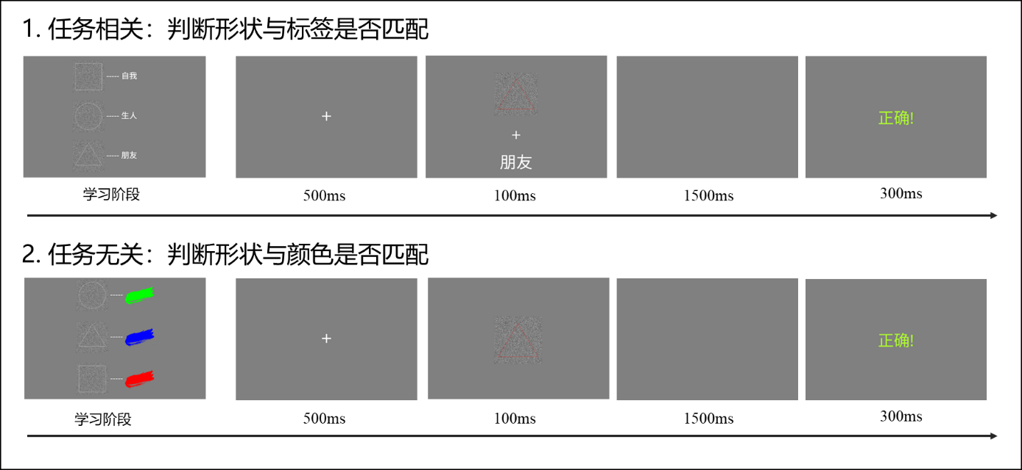

图 1 实验2单个试次流程图